2.1. Wie analysiert und interpretiert man die verfügbaren Daten über die Aktivitäten und Fortschritte der Lernenden, um das Engagement zu unterstützen?
Nachdem Sie Aktivitäten entwickelt haben, um Daten über das Engagement und den Fortschritt der Lernenden zu sammeln (siehe Einheit 1), müssen Sie die LA generierten Daten auswählen, die die benötigten Informationen liefern.
In diesem Unterabschnitt werden wir Ihnen eine Reihe von Fragen stellen, die Sie je nach den Zielen der Beweisanalyse (2.1.1) beantworten müssen. Das nächste Unterkapitel (2.1.2) befasst sich dann mit den Berichten, die Sie darüber informieren können, wie engagiert die Lernenden mit den Lernaktivitäten sind und wie die Daten zur Unterstützung von SRL genutzt werden können.

Die Möglichkeit, auf die von der LA generierten Daten zuzugreifen und diese zu analysieren, sollte als eine Lösung angesehen werden, um zeitnahes und personalisiertes Feedback zur Unterstützung des selbstgesteuerten Lernens (SRL) der Studierenden zu geben. Ein personalisiertes, zeitnahes und auf die Entwicklung des selbstgesteuerten Lernens ausgerichtetes Feedback wirkt sich positiv auf die Lern- und Zeitmanagementstrategien der Lernenden aus.

2.1.1. Fragen, die sich Lehrer bei der Analyse der Daten zum Engagement der Studierenden stellen müssen

Die Lehrkräfte müssen sich fragen, welche Art von Daten sie mit Hilfe von Lernanalysen erbringen wollen.
Van de Bogaard et al. (2016) formulierten eine Reihe von Fragen, die sich Lehrkräfte in jeder Phase der Beweisanalyse stellen sollten.
Zunächst können die Lehrkräfte mit Hilfe der LA überprüfen, ob die Kursunterlagen, die Informationen zu den Lernergebnissen und der Bewertung enthalten, kontrolliert wurden (siehe Abb. 1).
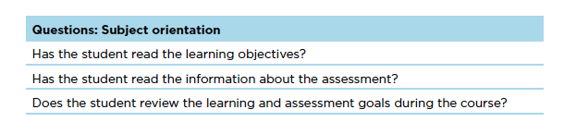
Abbildung 1. Fragenkomplex zur Erhebung von Daten über die Überprüfung von Informationen zur Kursorientierung durch Studierende (Van den Bogaard et al., 2016, p.7
Der nächste Fragenkomplex (siehe Abb. 2) bezieht sich auf die Art und Weise, wie sich die Studierenden in Bezug auf das Lehrmaterial orientieren. Es ist auch nützlich, das Problem des "Trittbrettfahrens" zu erkennen (Van den Bogaard et al.., 2016: 7).
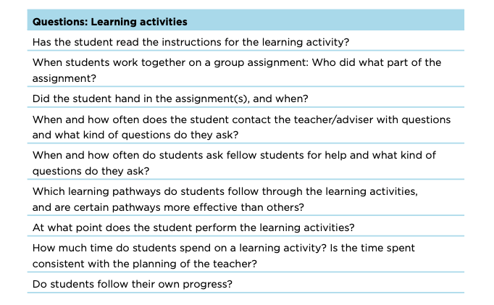
Abbildung 2. Eine Reihe von Fragen, um Lerndaten über Studierende und Lernaktivitäten zu erhalten (Van den Bogaard et al., 2016, p.7 )
Die Lernendenanalyse ermöglicht es den Studierenden auch, viele Fragen im Zusammenhang mit Gruppenarbeitsaufgaben und Diskussionen zu beantworten. Die Lehrkräfte können sowohl die Quantität als auch die Qualität der Beiträge der Studierenden in einem Forum überprüfen. Die Fragen, an denen sie sich bei der Analyse der Lerndaten orientieren sollten, sind in Abbildung 3 dargestellt.
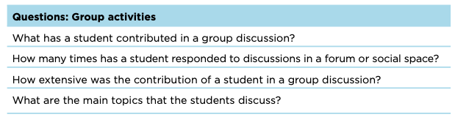
Abbildung. 3. Fragenkomplex zur Erfassung der Teilnahme der Studierenden an Gruppenaktivitäten (Van den Bogaard et al., 2016, p.8)

2.1.2 Evidenzbasierte Daten zu Aktivität und Fortschritt der Lernenden
Moodle VLE ermöglicht es den Lehrkräften, verschiedene Berichte über den Abschluss von Kursen und Aktivitäten, Protokolle und Ähnliches abzurufen, die die Lehrkräfte über das Engagement und den Lernfortschritt der Studierenden informieren.
Um von der Kursseite aus auf die Berichte zuzugreifen, folgen Sie bitte den folgenden Anweisungen: Verwaltung -> Kursverwaltung -> Berichte -> Kursabschluss ODER Einblicke ODER Aktivitätsabschluss, usw. (Abb. 4)
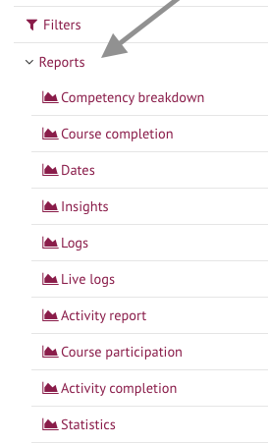
Abbildung 4 . Eine Liste von Kursberichten auf Moodle
Berichte erzeugen Visualisierungen, die zur Unterstützung von SRL bei Lernenden verwendet werden können. Die Anzahl der Logs, Klicks, Forenbeiträge oder die Verbindungszeit informieren Sie mit quantitativen Daten über das Engagement und die Leistung der Lernenden. Um jedoch ein tieferes Verständnis der Gründe zu erhalten, die sich auf die Leistung der Lernenden auswirken, wird den Lehrkräften empfohlen, mehr qualitative Daten in Form von offenen Umfragen, Interviews oder Fokusgruppen zu sammeln.
Die Analyse und Interpretation dieser Berichte ermöglicht es Ihnen, fundierte Maßnahmen zur Förderung von SRL und des Engagements der Studierenden zu ergreifen. Die wichtigsten Berichte, die zu diesem Zweck verwendet werden können, sind unten aufgeführt:
- Bericht über den Abschluss der Tätigkeit
Der Bericht über den Abschluss der Aktivitäten hilft sowohl Lehrern als auch Studierenden, den Lernfortschritt in einem bestimmten Kurs zu überwachen (Abb. 5 ). Er hilft dem Lehrenden zu beobachten und zu bewerten, inwieweit sich einzelne Studierende oder Gruppen von Studierenden mit den einzelnen Modulen und somit mit dem Kurs beschäftigen. Abgeschlossene Aktivitäten werden angekreuzt, andere bleiben unangekreuzt. Einige Aufgaben, wie z. B. Quizfragen, werden automatisch angekreuzt, wenn eine gute Note erreicht wurde.
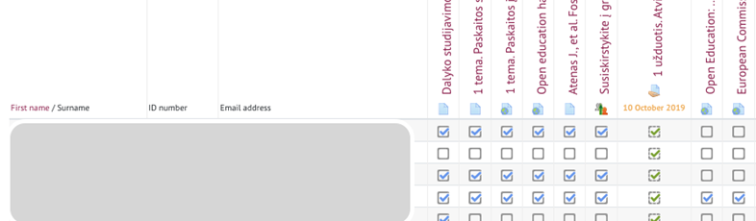
Abbildung 5 . Ein Beispiel für einen Tätigkeitsabschlussbericht (Tamoliune, persönliche Mitteilung, 2022, BA-Studiengang "Offene Bildungspolitik", Vytautas Magnus Universität)
Wichtig! Der Bericht über den Abschluss einer Aktivität kann nur aufgerufen werden, wenn die "Abschlussverfolgung" im Kurs aktiviert wurde und mindestens eine Aufgabe, Aktivität oder Lernressource so konfiguriert ist, dass der Abschluss verfolgt werden kann (weitere Details finden Sie in Lektion 1).
Der Activity Completion Tracker gibt den Studierenden ein Gefühl dafür, was sie gelernt haben, wie viel sie bereits gelernt haben und wie viel noch übrig ist. Gleichzeitig wird durch die Möglichkeit, die erledigten Aufgaben oder das analysierte Material anzukreuzen, von den Studierenden erwartet, dass sie Verantwortung für ihr eigenes Lernen und ihren Lernerfolg übernehmen. Nachdem eine Aktivität oder Aufgabe als "erledigt" markiert wurde, wird automatisch ein Fortschrittsbalken aktualisiert. So können die Lernenden sehen, welche Aktivitäten noch nicht abgeschlossen sind, und sie werden dazu angehalten, ihre Arbeit zu beenden (Abb. 6 ). Während die Lernenden ihren persönlichen Fortschrittsbalken sehen können, haben Sie die Möglichkeit, den Fortschritt aller Lernenden zu überblicken, ihn zu vergleichen und mit ihnen zu diskutieren, wobei die Vertraulichkeit der Daten gewährleistet ist.
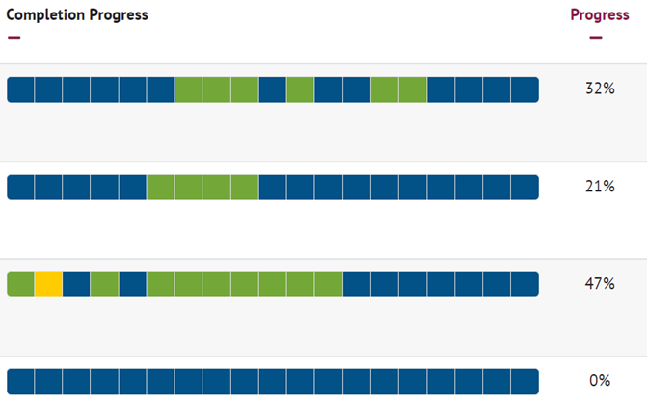
Abbildung 6 . Ein Beispiel für eine Übersicht über den Fortschritt der Fertigstellung (Tamoliune, persönliche Mitteilung, 2022, BA-Studiengang "Offene Bildungspolitik", Vytautas Magnus Universität)

Die Forschung beweist, dass selbst eine kleine Intervention im Online-Kurs sich positiv auf den Kursabschluss der Lernenden auswirkt (Jansen et al.., 2020).
- Bericht über die Kursteilnahme
Dieser Bericht gibt Aufschluss darüber, welche Studierenden sich mit einer bestimmten Lernressource oder Aktivität in einem Kurs beschäftigt haben. Sie können zum Beispiel analysieren, ob die Studierenden die Kursressourcen (z. B. ein Studienhandbuch) angesehen haben, was den Studierenden hilft, ihr Lernen zu planen, da sie über die Kursaktivitäten, Aufgaben, Fristen usw. informiert sind (Abb. 7). Auch wenn die Studierenden keinen Zugriff auf diesen Bericht haben, können Sie entscheiden, ob Sie den Studierenden, die sich nicht voll engagieren, eine E-Mail schicken wollen. Auf diese Weise kann auf der Grundlage von Lernanalysen didaktische Unterstützung geleistet werden, um das selbstregulierte Lernen der Lernenden in Online-Lernumgebungen zu fördern.

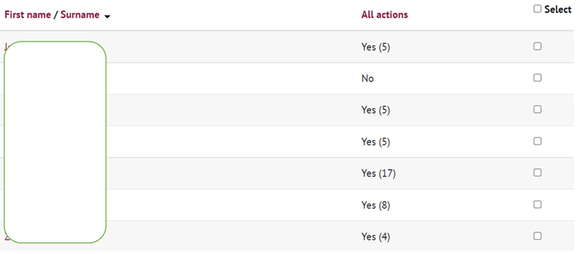
Abbildung 7. Ein Beispiel für einen Bericht über die Teilnahme an einem Kurs (Tamoliune, persönliche Mitteilung, 2022, BA-Studiengang "Offene Bildungspolitik", Vytautas Magnus Universität)
Ebenso kann dieser Bericht die Lehrkräfte über das Engagement der Lernenden informieren. Wenn die Lernenden beispielsweise aufgefordert werden, vor dem Unterricht einige Dokumente zu lesen oder eine aufgezeichnete Vorlesung oder ein anderes Video anzuschauen, können Sie diesen Bericht überprüfen und sehen, welche Lernenden die angeforderten Ressourcen aufgerufen haben und welche nicht. Anhand dieser Daten können Sie feststellen, ob einige Studierende nicht auf die Aktivitäten im Unterricht vorbereitet sind, und gleichzeitig über mögliche Maßnahmen zur Förderung des Engagements der Lernenden nachdenken. Sie können zum Beispiel entscheiden, das Forum zu nutzen, um die Studierenden daran zu erinnern, was vor der nächsten Stunde zu tun ist.
- Protokolle Berichte
Die Protokolle können analysiert werden, um zu sehen, welche Aktivitäten von welchen Studenten wann aufgerufen und angesehen wurden. Wenn Sie bemerken, dass ein Student einen Termin nicht einhält oder eine Gruppe von Studenten Gefahr läuft, den Kurs abzubrechen oder durchzufallen, können Sie die Aktivitäten eines bestimmten Studenten im Kurs analysieren, indem Sie ein bestimmtes Datum oder das gesamte Engagement auswählen (Abb. 8 ).
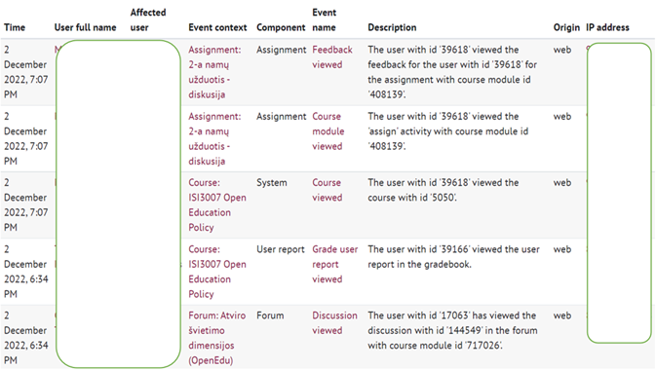
Abbildung 8 . Ein Beispiel für einen Protokollbericht (Tamoliune, persönliche Mitteilung, 2022, BA-Studiengang "Offene Bildungspolitik", Vytautas Magnus Universität)
Mit Hilfe von Berichten können Sie feststellen, welche Studierenden sich nicht mit den Lernressourcen und/oder Aktivitäten beschäftigen oder versuchen, das System zu täuschen. Ein Bericht über den Abschluss einer Aktivität allein reicht jedoch nicht aus, um zu erklären, warum sich die Studierenden engagieren oder nicht. Nachdem Sie diese Art von Dokumentation erhalten haben, müssen Sie die Situation mit Ihren Studierenden besprechen. Dazu können Sie Aufforderungs-E-Mails verwenden, ein anonymes Diskussionsforum einrichten oder die allgemeine Gruppenatmosphäre oder Lernerfahrungen überprüfen, indem Sie eine kurze Umfrage mit einem leicht zugänglichen Tool erstellen (z. B. Moodle-Feedback-Aktivität, MsTeams-Formulare, GoogleDocs-Formular, Mentimeter, Kahoot usw.).

Außerdem können Sie anhand der oben genannten Beispiele fundierte Entscheidungen über die Ressourcen treffen, auf die die Schüler am häufigsten zugreifen. Anhand der Daten, die Informationen über das Verhalten der Lernenden liefern, können Sie konsequente Entscheidungen treffen. Wenn die Lernenden z. B. das obligatorische Lernmaterial nicht ansehen oder lesen, können Sie ein neues Diskussionsthema zu dieser bestimmten Lektüre und/oder diesem Video starten. Die Lernenden werden aufgefordert, ihre Ideen mitzuteilen oder eine Aktivität zu erstellen, die auf dieser Ressource basiert, auf die sie zuvor keinen Zugriff hatten. Sie können das System auch so konfigurieren, dass die Lernenden erst dann zum nächsten Thema/zur nächsten Einheit übergehen können, wenn sie auf die betreffende Ressource zugegriffen und die Aktivität abgeschlossen haben.

Abschließend ist es Aufgabe der Lehrkraft, die gewonnenen Daten zu reflektieren und darüber nachzudenken, wie die Daten in das Lehren und Lernen einfließen können.

BEST-PRACTICE-BEISPIEL
Titel: DIANA-Anwendungsprojekt
Universität: Offene Universität von Katalonien (UOC), Spanien (Cerro et al.., 2020)
Abschnitt des Rahmens: E - Digitale Werkzeuge zur Aufzeichnung, zum Vergleich und zur Synthese von Daten über die Fortschritte der Lernenden
Welche Kompetenzen und Lernergebnisse des DigicompEdu-Rahmens sprechen wir an?

Zuständigkeiten | Lernergebnisse
Selbstgesteuertes Lernen  Bewertungsstrategien  Analyse der Beweise | - Nutzung digitaler Technologien, die es den Lernenden ermöglichen, Nachweise zu sammeln und Fortschritte zu dokumentieren, z. B. Audio- oder Videoaufnahmen, Fotos.  - Kritische Reflexion über die Angemessenheit digitaler Bewertungsansätze und entsprechende Anpassung der Strategien.  - Kritische Würdigung der verfügbaren L für das Lehren und Lernen.

Die wichtigsten Themen:
Dies ist eine Best Practice, die auf einer Forschungsstudie basiert, die an der Universitat Oberta de Catalunya durchgeführt wurde, um eine Learning-Analytics-Lösung für Lehrkräfte zu entwickeln und zu implementieren. Ziel war es, ihnen den Zugang zu Informationen für die Überwachung und Bewertung von asynchronen Online-Diskussionen zu erleichtern, einer Art von kollaborativer Lernaktivität, bei der Studierende miteinander interagieren, um durch Dialog und Reflexion gemeinsam Bedeutungen zu konstruieren.

Dieses Projekt verfolgte zwei Hauptziele: Das erste war die Entwicklung eines Lernanalysetools zur Analyse der kommunikativen Online-Interaktion von Studierenden. Das zweite Ziel bestand darin, dass die Lehrkräfte das Tool einsetzen, um asynchrone Online-Diskussionen zu überwachen und zu bewerten und im Gegenzug die Auswirkungen der Nutzung des Tools auf die Studierenden zu messen.

Um diese Ziele zu erreichen, erhielten die Lehrkräfte eine spezielle Schulung zum Thema Lernanalytik mit Hilfe eines Leitfadens für den akademischen Einsatz von DIANA 2.0 im Unterricht, der ihr Verständnis für den Lernprozess der Studierenden verbesserte. Einige der Lehrkräfte in den Klassenzimmern nutzten DIANA 2.0 und erlaubten ihren Schülern, sich von dem personalisierten Feedback beeinflussen zu lassen, das die Lehrkraft ihnen auf der Grundlage der von DIANA 2.0 über die Online-Diskussionsaktivitäten gemeldeten Metriken gab. Diese Klassenräume wurden als experimentelle Klassenräume betrachtet. Die Klassen, deren Lehrer DIANA 2.0 nicht zur Überwachung und Bewertung der Online-Diskussionsaktivität verwendeten, wurden als Kontrollklassen betrachtet, um die Ergebnisse mit den übrigen Online-Klassen zu vergleichen.
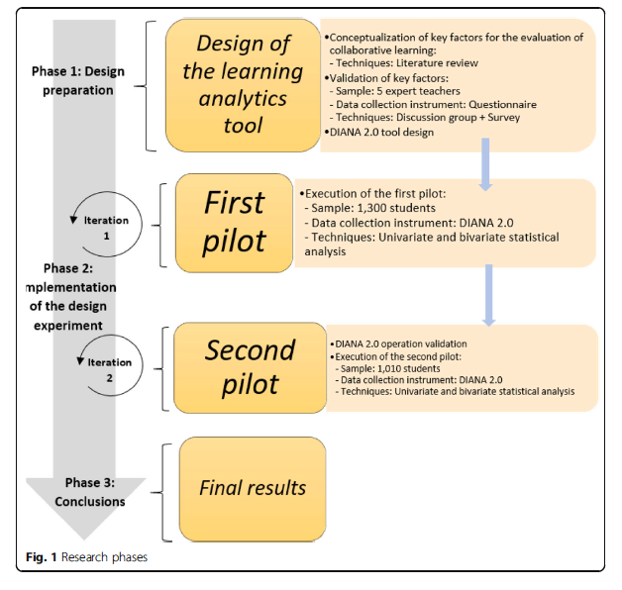
Abbildung 1. Forschungsphasen nach Cerro et al. (2020, p.5 ).

Vergleicht man die Aktivitätsbewertung mit dem Grad der Beteiligung, so ergibt sich eine Korrelation von 68 %, was darauf hindeutet, dass diejenigen Studierenden, die sich stärker an der Online-Diskussion beteiligten, mit größerer Wahrscheinlichkeit bessere Leistungen erbrachten als diejenigen mit einer geringeren Beteiligung. Die Schüler, die in der Online-Diskussion am besten abschnitten, waren nicht nur diejenigen, die eine größere Anzahl von Nachrichten austauschten und umfangreichere Argumente vorbrachten, sondern auch diejenigen, die durch die Anzahl der erhaltenen Antworten (Popularitätsgrad) im Vergleich zu den Schülern mit einer niedrigeren Note die größte Wirkung innerhalb der Konversation erzielten.

Ein Teil der Informationen, die durch Learning Analytics gewonnen wurden, wurde von den Lehrkräften genutzt, um den Lernprozess ihrer Studierenden zu verstehen. Die Lehrkräfte nutzten diese Informationen dann, um den Schülern Feedback zu geben und es zu verbessern, ergänzt durch andere qualitative Informationen.
Wie diese Best Practice zeigt, verbessert sich auch die Interaktion mit den Studierenden in asynchronen Online-Diskussionen, wenn die Lehrkräfte im angemessenen Einsatz von Lernanalyseinstrumenten geschult werden. Infolgedessen verbessern sich die individuellen Leistungen und die Abbrecherquoten werden gesenkt.

Relevanz für Lehrer:
Eines der Ziele bestand darin, dass die Lehrkräfte das Tool zur Überwachung und Bewertung asynchroner Online-Diskussionen einsetzen und so die Auswirkungen der Nutzung des Tools auf die Studierenden messen. Während der Entwicklung des Pilotprojekts erhielten die Lehrkräfte eine spezielle Schulung zum Thema Lernanalytik in Form eines Leitfadens für den akademischen Einsatz von DIANA 2.0 im Unterricht, der ihr Verständnis für den Lernprozess der Studierenden verbesserte.

Referenzen
Cerro, J. P., Guitert, M., & Romeu, T. (2020). Impact of using learning analytics in asynchronous online discussions in higher education. International Journal of Educational Technology in Higher Education, 17(1), 261- 278. https://doi.org/10.1186/s41239-020-00217-y

Jansen, R.S., van Leeuwen, A., Janssen, J., Conijn, R., and Kester, L. (2020). Supporting learners’ self-regulated learning in Massive Open Online Courses. Computers & Education, 146, 103771. https://doi.org/10.1016/j.compedu.2019.103771

Van den Bogaard, M., Drachsler, H., Duisterwinkel, H., Knobbout, J., Manderveld, J. & Wit, M. (2016). Report Learning analytics in education design: a guide. SurfNet.
https://www.researchgate.net/publication/305391568_Report_Learning_analytics_in_education_design_a_guide

